泛型
目前Muji系統裡面用到最多的兩個架構，一是泛型,另外一個是Reflection。

概念
先來一個觀念 就是型別(Type) 這是泛型中的基礎
先想想以前 C# 1.0 1.1 的時代
我們宣告一個 class 叫 A A便是class A的型別名稱
A跟class A 之間 就存在個一個奇妙的關係
物件導向 提供一個方法 來讓 A 跟 class A 產生關係 就是 型別反射 (Refletion)
不過 這不是我們的討論範圍 對的
我們可以 使用 A這個詞 去產生 class A 這個類別

先來複習一下 泛型語法
泛型 是針對特定指定型別產生對應型態的程式碼來 處理不同型別
泛行是將型別抽象化 參數化

class 類別名稱 <型別參數> [where 型別參數 : 條件型別] {}

泛型方法→Reflection→Functional Language 把C++ STL的語法概念加入

[存取限制修飾詞] 返回型別 方法名稱<型別參數> ( 參數... ) [where 型別參數 : 條件型別] {}

然而 C# 泛型 帶來的衝擊還是相當大
它提供了 兩個主要的好處
1. 效能提升
2. 型別檢查-不用自行轉型

當然 重要的是 他提升了 C#的表達能力
讓以後 C# 能利用泛型 增加新的功能

using System.Collections.Generic;

public List<ActivityQuery> QueryActivityList(ActivityQuery objAQ)
{
List<ActivityQuery> list=new List<ActivityQuery>();
String sql = " sql where ??";
List<ActivityQuery> list = this.GetDBSelectSqlString<ActivityQuery>(sql, false);
return list;
}

使用Foreach取得資料
foreach (EmployeeRole f in list)
{
//以前的做法是使用ArrayList來做，當成此時還要經過轉型才能使用，現在使用泛型就可以直接使用，f.就可以開始使用.
}
範例 Enum的使用方法
namespace BankProLibrary.Utility
{
public class EnumUtil
{
public static T StringToEnum<T>(string name)
{
return (T)Enum.Parse(typeof(T), name);
}
}
}

請看範例：WebForm2.aspx
微軟的說明
泛型是 C# 語言和 Common Language Runtime (CLR) 2.0 版的新功能。泛型將型別參數的概念引進 .NET Framework 中，使得類別和方法在設計時，可以先行擱置一或多個型別規格，直到用戶端程式碼對類別或方法進行宣告或執行個體化時再行處理。例如，您可以使用泛型型別參數 T，撰寫一個單一類別供其他用戶端程式碼使用，而不會在執行階段產生轉型或 boxing 作業的成本或風險，如下所示
// Declare a list of type int
GenericList<int> list1 = new GenericList<int>();
// Declare a list of type string
GenericList<string> list2 = new GenericList<string>();
// Declare a list of type ExampleClass
GenericList<ExampleClass> list3 = new GenericList<ExampleClass>();
泛型簡介
泛型類別和方法將重複使用性、型別安全和高效率三者結合在一起，發揮了非泛型的類別和方法所無法提供的功能。泛型最常搭配在這種型別上操作的集合和方法使用。.NET Framework 2.0 版類別庫提供了新的命名空間 System.Collections.Generic，其中包含多個以泛型為基礎的新集合類別。一般建議，使用 2.0 版的所有應用程式都應使用新的泛型集合類別，而不要使用舊版的非泛型對應類別，例如 ArrayList。如需詳細資訊，請參閱 .NET Framework 類別庫中的泛型 (C# 程式設計手冊)。
當然，您也可以建立自訂的泛型型別和方法，自行處理泛型化的問題，並設計型別安全而且效率高的模式。在下列程式碼中，示範了一個簡單的泛型連結清單類別 (在大部分情況下，會建議您使用 .NET Framework 類別庫提供的 List<T> 類別，而不要自行建立類別)。這個範例在幾處使用了型別參數 T，這些地方通常需要使用具象型別來表示清單中儲存的項目型別。這個參數可以用於：
範例：
// The .NET Framework 1.1 way to create a list:
System.Collections.ArrayList list1 = new System.Collections.ArrayList();
list1.Add(3);
list1.Add(105);

System.Collections.ArrayList list2 = new System.Collections.ArrayList();
list2.Add("It is raining in Redmond.");
list2.Add("It is snowing in the mountains.");

// The .NET Framework 2.0 way to create a list
List<int> list1 = new List<int>();
// No boxing, no casting:
list1.Add(3);
泛型可用於類別/介面/方法/委派-用於Reflection
介紹MUJI裡面用到最多的泛型是用於SQL Script的組成以及Insert,UpdateDB以及OnSave

Entity→Generic→Reflection將值取得回
將UI的資料取得
public T OnSave<T>()
{
T obj=(T)GetControlValueToClass(typeof(T),PageState);
return obj;
}
protected Object GetControlValueToClass(Type targetType,BaseUI.EnumState pageState,string loginUserEmpId)
{
FieldColumnUtil fc = new FieldColumnUtil();
SortedList<String, VisibleMap> fieldMap = fc.GetVisibleUIFields(targetType);
int pageMode=BaseUIPage.GetPageStateModeNumber(pageState);
Object obj = (Object)Activator.CreateInstance(targetType, true);
foreach (VisibleMap map in fieldMap.Values)
{
if ((map.PageModes & pageMode)==pageMode && (map.Name!="RegisterUser" && map.Name!="RegisterTime"))
{
object strValue = null;
Type objType = obj.GetType();
PropertyInfo pi = objType.GetProperty(map.Name);
if (map.ControlType == EnumUIControl.TextBox)
{
strValue = ((TextBox)this.FindControl("tb" + map.Name)).Text;
}
else if (map.ControlType == EnumUIControl.Label)
{
strValue = ((Label)this.FindControl("lb" + map.Name)).Text;
}
else if (map.ControlType == EnumUIControl.RadioButtonList)
{
strValue = ((RadioButtonList)this.FindControl("rbl" + map.Name)).SelectedValue;
}
else if (map.ControlType == EnumUIControl.CheckBoxList)
{
CheckBoxList cb=(CheckBoxList)this.FindControl("cbl" + map.Name);
strValue = cb.SelectedValue;
}
else if (map.ControlType == EnumUIControl.DropDownList)
{
strValue = ((DropDownList)this.FindControl("ddl" + map.Name)).SelectedValue;
}
else if (map.ControlType == EnumUIControl.Upload) // 上傳的元件 吟龍加的，不知到對不對 2008/03/04
{
strValue = ((FileUpload)this.FindControl("fu" + map.Name)).FileName;
}
else if (map.ControlType == EnumUIControl.UserControl)
{
strValue = ((ExtenderUserControl)this.FindControl("uc" + map.Name)).OnSave(pi.PropertyType);
}
Object valueObj = Convert.ChangeType(strValue, pi.PropertyType);
pi.SetValue(obj, valueObj, null);
}
}

return obj;
}

Insert資料
public bool Insert<T>(T obj)
{
return ExecuteDBCommandFromAttribute<T>(obj,PageCommandType.InsertColumnMode)>0;
}

protected int ExecuteDBCommandFromAttribute(object obj,Type objType,string pageCommandType,AdminWebDb db)
{
List<Command> commandList=GetDBCommandList(obj,objType,pageCommandType);
return DbAssistant.DoCommand(commandList,db.ToString());
}

protected List<Command> GetDBCommandList(object obj,Type objType,string pageCommandType)
{
//取得TableAttribute資料
List<TablesAttribute> tableList=GetTableColumnsAttributeList(objType,pageCommandType);
//取得Column的InsertDBColumn 資料
List<PropertyInfo> propList = RetrievePropertyInfo(objType);
List<Command> commandList=new List<Command>();
//取得是否有多少Table以及這種狀態時要去處理的那那幾筆
foreach(TablesAttribute tablesAttribute in tableList)
{
Command command=new Command();
command.CommandType=CommandType.Text;
command.CommandText=GetQuerySqlString(tablesAttribute,obj,objType,propList);
if(tablesAttribute.DBCommand!=DBCommandType.DeleteMode)
{
List<Parameter> parameterList=GetParameterList(tablesAttribute,obj,objType,propList);
foreach(Parameter p in parameterList)
{
command.Parameters.Add(p);
}
}
commandList.Add(command);
}
return commandList;
}
Create UI Form
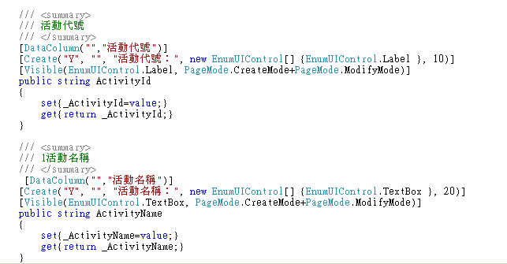
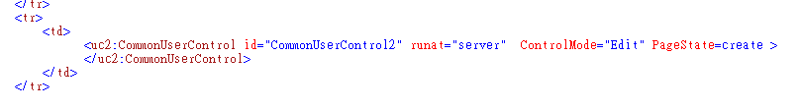
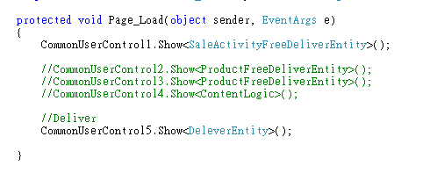
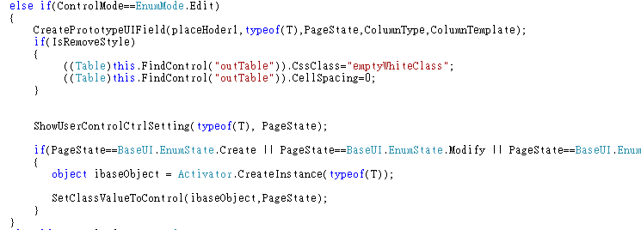
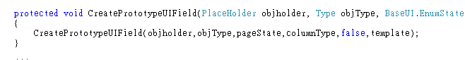
protected void CreatePrototypeUIField(PlaceHolder objholder, Type objType, BaseUI.EnumState pageState,EnumColumnType columnType,bool isShowAll,EnumTemplate template)
{
//先取得此Type裡面的所有的訊息
FieldColumnUtil fc = new FieldColumnUtil();
//取得所有的UI Map 尚無考量Column 的排列順序
int pageMode=BaseUIPage.GetPageStateModeNumber(pageState);
SortedList<String, UIMap> map = fc.GetUIControlFields(objType,BaseUIPage.GetPageStateMode(pageState));
//取得所有的 Visible Field
// 由於改寫Method 此method暫時不用
//SortedList<String, VisibleMap> vMap = fc.GetVisibleUIFields(objType);
SortedList<String, UIMap> cMap=null;
if(isShowAll)
{
cMap=map;
}
else
{
//必須將沒有必要的欄位UI的數字拿掉
cMap=FilterPageModeCustomMap(map,pageMode);
}
//Filter ReMarkMap 篩選資料
foreach(UIMap uMap in cMap.Values)
{
List<ColumnRemarkMap> newRemarkList=new List<ColumnRemarkMap>();
foreach(ColumnRemarkMap r in uMap.ColumnRemarkList)
{
if(IsAccordTrue(r.PageMode,pageMode))
{
newRemarkList.Add(r);
}
}
uMap.ColumnRemarkList=newRemarkList;
}
//先試算一欄 二欄 三欄
int RowCount=cMap.Values.Count;
int CellCount=0;
switch(columnType)
{
case EnumColumnType.OneColumn:
CellCount=1;
break;
case EnumColumnType.TwoColumn:
CellCount=2;
break;
case EnumColumnType.ThirdColumn:
CellCount=3;
break;
}
//如果是自行定義的話，要再篩選一次,選出要放在主頁的地盤的資料
if(template==EnumTemplate.Custom &&(columnType!=EnumColumnType.Template))
{
RowCount=FilterCustomTemplateRow(cMap);
}
Table outTable=new Table();
outTable.ID="outTable";
//outTable.HorizontalAlign = HorizontalAlign.Center;
outTable.Width = Unit.Percentage(100);
outTable.Height=Unit.Percentage(100);
outTable.CssClass="editOutTable";
outTable.BorderWidth=Unit.Pixel(0);
outTable.CellPadding=0;
outTable.CellSpacing=1;
TableRow outRow=null;
TableCell outCell=null;
int totalRow=RowCount%CellCount==0?RowCount/CellCount:RowCount/CellCount+1;
//預先建立Table
for(int i=0;i<totalRow;i++)
{
outRow=new TableRow();
outTable.Rows.Add(outRow);
}
//Init Table Cells List
List<TableCell> myCellList=new List<TableCell>();
//開始將資料放入Table裡面
int number=0;
foreach (UIMap t in cMap.Values)
{
if(template==EnumTemplate.Normal)
{
List<TableCell> myCellTempList=ExportCellUIMap(t,true,true,pageMode);
int myRow=number/CellCount;
int myCell=number%CellCount;
int no=0;
foreach(TableCell tt in myCellTempList)
{
int myPercentage=0;
switch(no)
{
case 0:
myPercentage=40/CellCount;
break;
case 1:
myPercentage=60/CellCount;
break;
}
tt.Width=Unit.Percentage(myPercentage);

outTable.Rows[myRow].Cells.Add(tt);
no++;
}

if(totalRow-1==myRow && CellCount-1!=myCell && RowCount-1==number)
{
TableCell cell;
for(int i=0;i<CellCount-myCell-1;i++)
{
cell=new TableCell();
cell.HorizontalAlign = HorizontalAlign.Right;
cell.CssClass="editTableTitle";
cell.Height=Unit.Pixel(20);
outTable.Rows[myRow].Cells.Add(cell);

cell=new TableCell();
cell.HorizontalAlign=HorizontalAlign.Left;
cell.CssClass="editTableContent";
cell.Height=Unit.Pixel(20);
outTable.Rows[myRow].Cells.Add(cell);
}
}

number++;
}
else if(template==EnumTemplate.Custom)
{
if(t.CustomCellList.Count==0)
{
List<TableCell> myCellTempList=ExportCellUIMap(t,true,true,pageMode);
int myRow=number/CellCount;
int myCell=number%CellCount;

int no=0;
foreach(TableCell tt in myCellTempList)
{
int myPercentage=0;
switch(no)
{
case 0:
myPercentage=40/CellCount;
break;
case 1:
myPercentage=60/CellCount;
break;
}
tt.Width=Unit.Percentage(myPercentage);
outTable.Rows[myRow].Cells.Add(tt);
no++;
}

if(totalRow-1==myRow && CellCount-1!=myCell && RowCount-1==number)
{
TableCell cell;
for(int i=0;i<CellCount-myCell-1;i++)
{
cell=new TableCell();
cell.HorizontalAlign = HorizontalAlign.Right;
cell.CssClass="editTableTitle";
cell.Height=Unit.Pixel(20);
outTable.Rows[myRow].Cells.Add(cell);

cell=new TableCell();
cell.HorizontalAlign=HorizontalAlign.Left;
cell.CssClass="editTableContent";
cell.Height=Unit.Pixel(20);
outTable.Rows[myRow].Cells.Add(cell);
}
}
number++;
}

}
}
objholder.Controls.Add(outTable);
if(template==EnumTemplate.Custom && columnType!=EnumColumnType.Template)
{
BindSubUIMap(cMap,pageMode);
}
BindVisibleSubFields(objType,pageState);
BindTootipDescription(objType,PageState);
}

